**Įgyvendintas projektas „Komunalinių atliekų tvarkymo infrastruktūros plėtra Zarasų rajone“**

**Projekto vertė:** 506 649,79 Eur.

**Laikotarpis:** Nuo 2016-07-25 iki 2020-12-01

**Būsena:** Atliktas projektas

**Kategorija:** Aplinkosauga

Zarasų rajono savivaldybės administracija, siekiant pagerinti komunalinių atliekų tvarkymo sistemą, įgyvendino projektą „Komunalinių atliekų tvarkymo infrastruktūros plėtra Zarasų rajone“ (toliau – Projektas)

Projekto tikslas – pagerinti komunalinių atliekų tvarkymo sistemą, sukuriant/rekonstruojant komunalinių atliekų rūšiuojamojo surinkimo infrastruktūrą. Projekto įgyvendinimo metu Zarasų rajono savivaldybės teritorijoje įrengtos/rekonstruotos komunalinių atliekų konteinerių aikšteles, skirtos mišrių komunalinių atliekų, antrinių žaliavų, žaliųjų atliekų surinkimui. Taip pat savivaldybės teritorijoje išplėsta didelių gabaritų atliekų surinkimo aikštelė (DGASA) ir pritaikyta atliekų paruošimui naudoti pakartotinai.

Projekto veiklų įgyvendinimas paskatino rūšiuojamąjį atliekų surinkimą kolektyviniais konteineriais bei didelių gabaritų atliekų surinkimo aikštelėje ir tokiu būdu sumažino Utenos regioniniame sąvartyne šalinamų komunalinių atliekų kiekį.

Komunalinių atliekų tvarkymo sistemos gerinimas užtikrino tinkamą komunalinių atliekų tvarkymo paslaugų teikimą, kadangi padidintas antrinių žaliavų surinkimo aikštelių prieinamumas, sudarytos sąlygos atliekų paruošimui naudoti pakartotinai, įrengtos tvarkingos, estetiškai patrauklios ir žmonėms su negalia pritaikytos konteinerių aikštelės bei pagerintos higienos sąlygos.

Bendra Projekto vertė 506 649,79 Eur, iš jų 433 890,78 Eur Sanglaudos fondo lėšos, 65 240,57 Eur Zarasų rajono savivaldybės biudžeto lėšos ir 7 518,44 Eur kitų viešųjų lėšų šaltinių lėšos. Projektas įgyvendintas pagal 2014–2020 metų Europos Sąjungos fondų investicijų veiksmų programos 5 prioriteto „Aplinkosauga, gamtos išteklių darnus naudojimas ir prisitaikymas prie klimato kaitos“ 05.2.1-APVA-R-008 priemonę „Komunalinių atliekų tvarkymo infrastruktūros plėtra“.

Paveikslėlis, kuriame yra tekstas, lauko, medis, Atliekų konteineris

Automatiškai sugeneruotas aprašymas

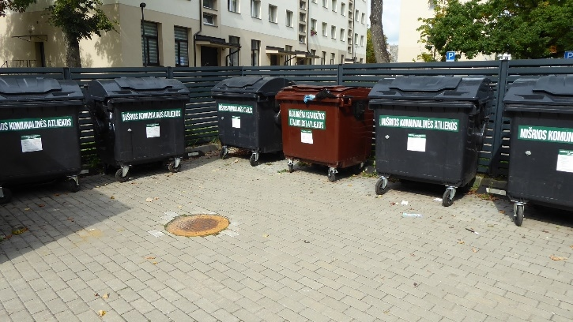

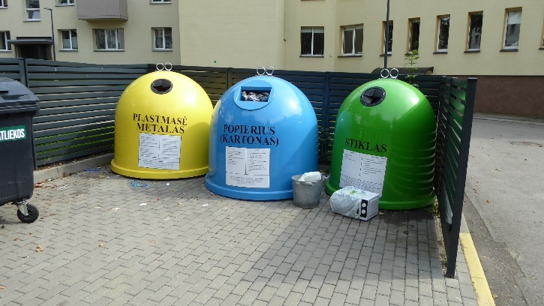

*Investicijų ir plėtros skyriaus informacija*